6. EQUIPO DE ESTUDIO

6.1. Cuadro de responsables por actividad
El Estudio de Geología del Proyecto IN Piura se elabora bajo la modalidad de administración directa, con personal profesional de la Subdirección de Estudios de Inversión (SESDI) de la DIME. En consecuencia, los roles previstos en el flujograma del Entregable 3 —Especialista en Geología, Especialista SIG-CAD, Especialista Marrón, Gerente de Diseño y Gerente de Proyecto— son asumidos por los profesionales del equipo de estudio de la ANIN, conforme a la equivalencia consignada en la tercera fila del cuadro.
El entregable se organiza de manera modular en tres (03) volúmenes provinciales —Volumen I: Morropón; Volumen II: Huancabamba; Volumen III: Ayabaca—, aplicándose a cada uno la misma secuencia metodológica de tres actividades: (I) recopilación y revisión de información secundaria, (II) procesamiento y análisis de información y (III) elaboración del informe final del entregable y sus anexos.
Tabla 6.1. Asignación de actividades y responsables para la elaboración del Estudio de Geología (Entregable 3).
ESTUDIO DE GEOLOGÍA | PROFESIONAL / ESPECIALIDAD
ACTIVIDADES Y TAREAS DEL ENTREGABLE | Ing. Albert Flores Mendoza  Ing. Geógrafo | Ing. Christian Camacho Aponte  Ing. Agrícola | Eco. Luis García Iguía  Economista | Ing. Héctor S. Cahuas Miller  Ing. Forestal | Ing. Pedro Talledo Hernández  Ing. Forestal | Ing. Alejandro Falconi Valdivia  Ingeniero
Rol en el entregable, según el flujograma del Entregable 3 → | Analista SIG (Especialista SIG-CAD) | Asistente en SIG (Apoyo SIG-CAD) | Formulador de Proyectos IN | Responsable del Proyecto IN Piura (Gerente de Diseño) | Especialista IM – asume la función de Esp. en Geología | Coordinador de Proyectos IN (Gerente de Proyecto)
ACTIVIDAD I. RECOPILACIÓN Y REVISIÓN DE INFORMACIÓN SECUNDARIA (Semanas 9 – 13)
1.1 Definición del ámbito de estudio y estructuración modular del entregable en tres (03) volúmenes provinciales —Morropón, Huancabamba y Ayabaca—, a partir de las unidades de intervención del Entregable 1. | X |  |  | X | X
1.2 Compilación de estudios geológicos, geomorfológicos y de peligros existentes en la zona de estudio (antecedentes técnicos e institucionales). | X | X |  |  | X
1.3 Compilación de cartografía temática publicada del ámbito de estudio: Carta Geológica Nacional 1:50 000 (GEOCATMIN – INGEMMET), geomorfología y peligros. | X | X |  |  | X
1.4 Descarga y preparación del modelo digital de terreno, imágenes satelitales y base cartográfica; estructuración de la geodatabase del entregable en UTM WGS 84 – Zona 17S. | X | X
1.5 Revisión y jerarquización del marco normativo y de las guías técnicas aplicables al entregable (Invierte.pe, NTP CE.020, Guía Técnica de IN, ICS). |  |  | X | X | X
1.6 Elaboración del flujo de proceso conceptual del entregable y del glosario de términos. | X |  |  | X | X
1.7 Conformación del equipo de estudio, elaboración del cuadro de responsables por actividad y del organigrama del entregable. |  |  |  | X |  | X
ACTIVIDAD II. PROCESAMIENTO Y ANÁLISIS DE INFORMACIÓN (Semanas 14 – 16)
2.1 Formulación del objetivo general y de los objetivos específicos de cada volumen provincial. |  |  |  | X | X
2.2 Delimitación de unidades geológicas: intersección geométrica de la capa de Bloques v5 con la cobertura de unidades geológicas del INGEMMET (QGIS 3.34). | X | X |  |  | X
2.3 Control de calidad geoespacial: verificación del cierre de superficies por bloque (Σ unidades geológicas = 100 % del polígono) en los tres volúmenes. | X | X |  | X
2.4 Caracterización litoestratigráfica por bloque: número de unidades, unidad dominante y su proporción, clasificación por tipo de unidad y posición cronoestratigráfica. | X |  |  |  | X
2.5 Caracterización del contexto geológico regional de la cuenca alta del río Piura: formaciones aflorantes, marco geodinámico y sistemas de fallas. | X |  |  |  | X
2.6 Análisis geológico estructural y geomorfológico; descripción de las geoformas asociadas al sustrato y de los procesos geodinámicos activos. | X |  |  |  | X
2.7 Evaluación de peligros geológicos: identificación de peligros por bloque y análisis de las posibles causas condicionantes y desencadenantes. | X | X |  | X | X
2.8 Construcción del Índice de Susceptibilidad Litológica (ISL-MM e ISL-EH) y jerarquización de los bloques por provincia. | X |  |  | X | X
2.9 Diagnóstico de amenazas y vulnerabilidad; identificación de las condicionantes geológicas para el diseño de la infraestructura natural y de la infraestructura gris complementaria. |  |  |  | X | X
2.10 Generación de productos cartográficos: mapas geológicos por bloque, por distrito y por provincia, para los tres volúmenes. | X | X |  |  | X
2.11 Consolidación de las tablas de resultados (Hojas 1 a 6) y de la base de datos alfanumérica del entregable. | X | X |  | X
2.12 Articulación de los resultados geológicos como insumo de los Entregables 4 (Hidrología), 5 (Suelos), 6 (Ecosistemas), 8 (Análisis de riesgos) y 10 (metas, costos y presupuesto). |  |  | X | X | X
ACTIVIDAD III. ELABORACIÓN DEL INFORME FINAL DEL ENTREGABLE, ANEXOS Y PRESENTACIÓN (Semana 16)
3.1 Redacción del Informe Final — Volumen I: Provincia de MORROPÓN. | X |  |  |  | X
3.2 Redacción del Informe Final — Volumen II: Provincia de HUANCABAMBA. | X |  |  |  | X
3.3 Redacción del Informe Final — Volumen III: Provincia de AYABACA. | X |  |  |  | X
3.4 Redacción del resumen ejecutivo, conclusiones y recomendaciones de cada volumen provincial. |  |  |  | X | X
3.5 Compaginación de anexos: archivos digitales alfanuméricos, geoarchivos (mapas en PDF y JPG, nativos y geodatabase) y panel fotográfico georreferenciado. | X | X
3.6 Revisión técnica interna e integración de observaciones en los tres volúmenes (control de consistencia entre provincias). |  |  |  | X | X
3.7 Revisión y conformidad técnica del Informe Final del Entregable 3 y sus anexos. |  |  |  | X
3.8 Aprobación y presentación del Informe Final del Entregable 3 a través del Sistema de Gestión Documental (SGD) de la ANIN. |  |  |  | X |  | X
Nota 1: La marca (X) identifica al profesional responsable o participante directo en la ejecución de la actividad o tarea.
Nota 2: Las actividades I, II y III se ejecutan de forma iterativa para cada uno de los tres volúmenes provinciales; las tareas 3.1, 3.2 y 3.3 corresponden a la redacción diferenciada de cada volumen.
Nota 3: Las horas hombre efectivas por profesional y actividad se consignan en el registro de dedicación del equipo de estudio de la SESDI.

6.2. Organigrama del equipo de estudio
Organigrama del equipo que participa en la elaboración del Estudio de Geología, con la línea de dependencia respecto de la Gerencia de Diseño (Responsable del Proyecto IN Piura) y de la Gerencia de Proyecto (Coordinador de Proyectos IN).
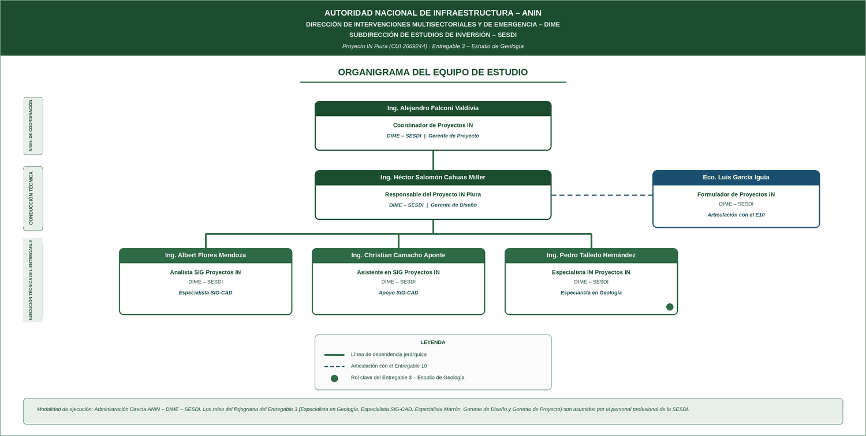
Figura 6.1. Organigrama del equipo de estudio del Entregable 3 – Estudio de Geología, Proyecto IN Piura.

